1. **Parameters**
2. **Text Elements**
3. **Data Dictionary**
4. **Create Table**
5. **Data Elements**
6. **Primary Key**
7. **Activate Data Elements and Tables**
8. **Populate Table**
9. **View Data in Table**
10. **Show the List from Table in Report**

**Parte 1**

* Neste exercício vamos usar uma tabela que já existe na base de dados do SAP.
* O nome da tabela é mara.
* O objetivo é mostrarmos na tela a lista de materiais mas deixarmos ser o utilizador a escolher o filtro do criador dos materiais.
* Consultanto o dicionário desta tabela vemos que esse filtro do criador de materiais tem o nome técnico de “ERNAM”.

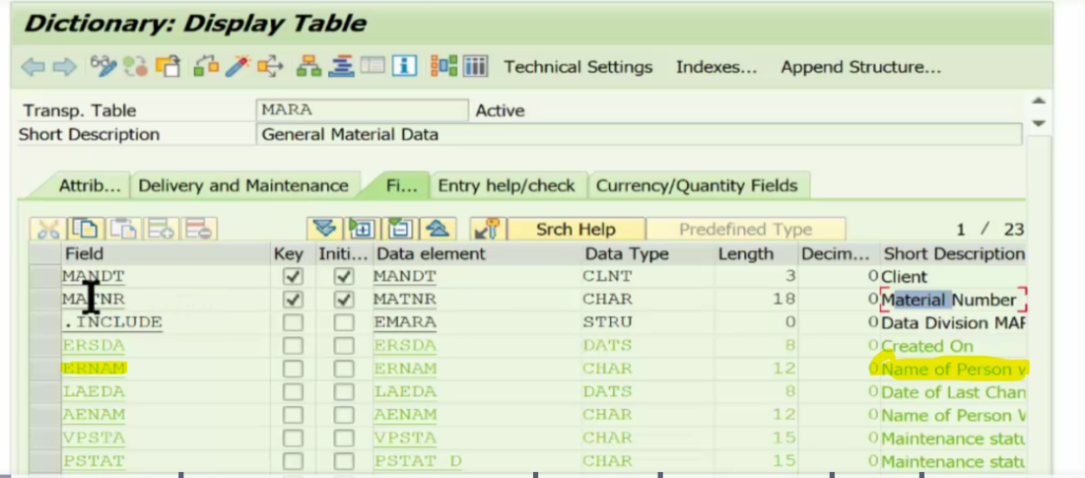

* Portanto, o nosso programa vai ficar assim:

REPORT zzadri_19_materials_list.

TABLES mara.

PARAMETERS : p_ernam TYPE mara-ernam. Criamos um parâmetro para o utilizador escolher que criador quer procurar.

SELECT * FROM mara WHERE ernam = p_ernam. Mostramos apenas os resultados onde o criador é igual ao parâmetro inserido pelo utilizador.

WRITE :/ mara-matnr, mara-ersda, mara-ernam. Número do material; data em que foi criado; nome de quem criou

ENDSELECT.

* Depois falta mudar o texto que aparece no parâmetro na tela do utilizador em vez de aparecer p_ernam.
* “go to”; “text elements”; “selection texts”.
* Escrever a descrição ou selecionar o dicionário.
* Ativar e guardar.

**Parte 2**

* Agora vamos criar uma tabela
* SE11 (ABAP Dictionary)
* “Database Table:” - dar um nome (começar por “z”)
* Create
* “Short description:” Materials
* Temos que escolher Delivery Class (para já escolhermos A mas depois vamos aprender porquê)
* “Display/Maintenance Allowed”
* Mudar para a aba que diz “Fields”
* Preencher a tabela
* “Field”:
* “Key”
* “Data Elements” - Tem que começar com Z - neste caso vamos chamar “zzmaterial”
  + Selecionar o nome que acabamos de preencher;
  + Guardar como local object ou no request qeur possamos ter criado
  + Aparece esta janela:

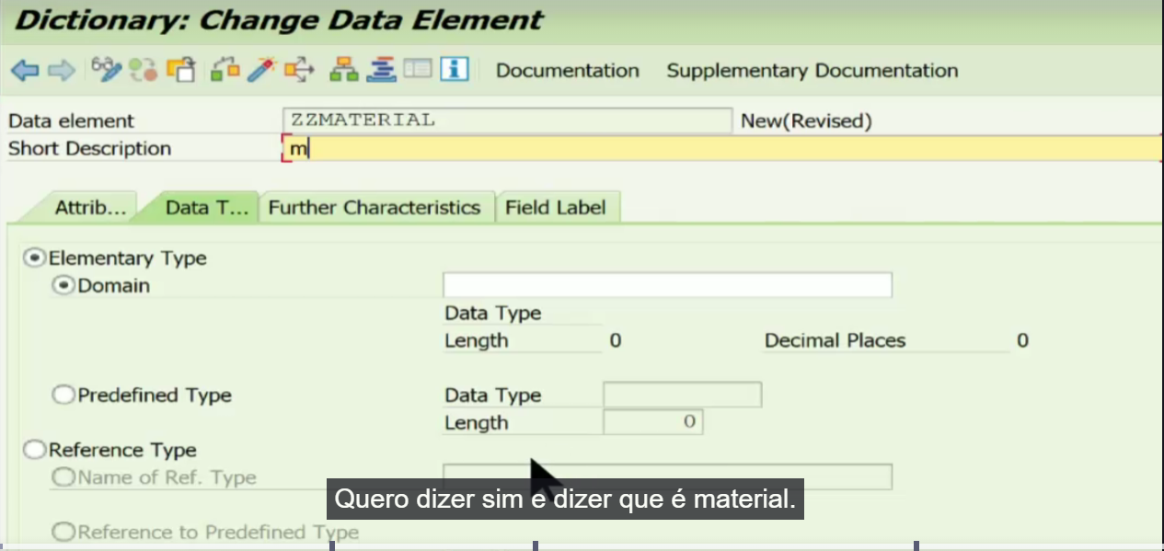

* + “Short Description”
  + “Predefined type” - “data type:” CHAR - “Length:” 20
  + Aba “Field Label” - preencher campos
  + Ativar
  + Guardar
* Fazer o mesmo processo para os próximos campos que queremos ter na tabela.
* Em cima, clicar em “technical settings”
* Preencher “data class” - APPL0 e “size category” -1, - são os dois campos obrigatórios mas mais à frente vamos aprender o que significam.
* Guardar
* Voltar à tabela
* Ativar e Guardar
* Pronta!